Приложение 1
Раунд 1. Тестовые задания.
Категория | 100 | 200 | 300
Информатика | Наибольший информационный объем будет иметь файл, содержащий...  - 1 страницу текста  - черно-белый рисунок 100х100  - видеоклип длительностью 1 мин.  - аудиоклип длительностью 1 мин. | В одной из кодировок Unicode каждый символ кодируется 16 битами. Определите в битах размер афоризма о кино АлфредаХичкока:  Кино – это жизнь, из которой вырезано всё скучное.  - 100бит  - 800 бит  - 80 байт | Скорость передачи данных через ADSL-соединение равна 128000 бит/с. Сколько времени (в минутах) займет передача первого советского фильма ужаса объемом 3 000 Кбайт по этому каналу?  - 32 сек  - 1920сек  - 3,2 мин
Информатика | видеоклип длительностью 1 мин. | 800 бит | 3,2 мин  Первым российским фильмом ужасов считается «Вий» (1909), немой художественный короткометражный фильм Василия Гончарова. До наших дней он не сохранился.
Кино | Вымышленный персонаж, чаще других появляющийся на экране  Шерлок Холмс  граф Дракула  Тарзан | Какова была продолжительность первых сеансов кино?  5- 10 мин.  Около 30 мин.  1-2мин. | Первый российский художественный фильм повествовал о…  - Илье Муромце  - Стеньке Разине  - Гамлете, принце Датском
Кино | О трансильванийском вампире снято 72 картины. На втором месте – лондонский сыщик-любитель Шерлок Холмс (на его счету 66 фильмов). На третьем скромный паренёк Тарзан - о нём снято 60 фильмов. | 1-2мин. | - Стеньке Разине
Информационные технологии | Какой миллиметровый стандарт для кинопленки был установлен в 1917году?  40-миллиметров  35-миллиметров  25-миллиметров | В каком году появилось первое звуковое кино  1900  1906  1935 | В каком году был снят первый 3D-фильм?  1980  1922  1990
Информационные технологии | 35-миллиметров | 1900 | Первый 3D-фильм «Сила любви» был немым — его сняли в 1922 году. У фильма было две концовки — счастливая и грустная, и зрители могли выбирать из них, закрывая левый или правый глаз

Раунд 2. Задания с открытым ответом

Категория | 100 | 200 | 300
Информатика | 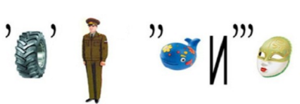 | В таблице кодировки символов ASCII десятичный код буквы «А» равен 192. Какая профессия закодирована последовательностью  210 192 207 197 208? | Первый советский фильм-катастрофа объёмом 2,4 GB можно передать с одного компьютера на другой двумя способами.  А. Сжать архиватором, передать архив по каналу связи, распаковать.  Б. Передать по каналу связи без использования архиватора.  Какой способ быстрее и насколько, если:  · средняя скорость передачи данных по каналу связи составляет 2³¹ бит  в секунду;  · объём сжатого архиватором документа равен 80% исходного;  · время, требуемое на сжатие документа, — 10 секунд, на распаковку — 2 секунды?  В ответе напишите букву А, если быстрее способ А, или Б, если быстрее способ Б. Сразу после буквы напишите число, обозначающее, на сколько секунд один способ быстрее другого.  Так, например, если способ Б быстрее способа А на 23 секунды, в ответе нужно написать Б23. Единицы измерения «секунд», «сек.», «с» к ответу добавлять не нужно.
Информатика | Информатика | ТАПЕР  во второй половине XIX — начале XX века музыкант, преимущественно пианист, сопровождавший своим исполнением немые фильмы. | «Экипаж» -1979 года  Ответ: Б10,08
Кино | 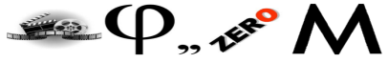 | «Какую скульптуру с 1947 года регулярно показывали в отечественном кино?» | Самый дорогой фильм в истории советского кино  «Война и мир»
Кино | Кинофильм | («Рабочий и колхозница» В. И. Мухиной — эмблема киностудии «Мосфильм» | «Война и мир», Бондарчу С., 100 млн. долларов.  Звездные войны. «Эпизод 1» на его съемки было потрачено 115 млн. долларов.  остается «Титаник» режиссера Джеймса Кэмерона. На съемки истории катастрофы прошлого века ушло более 200 миллионов долларов
Информационные технологии | 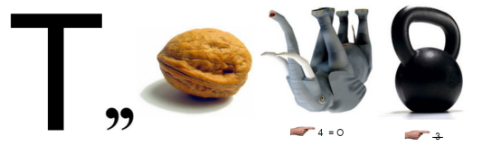 | За какое время перед нами проходят двадцать четыре кадра кинопленки? | Из чего была сделана пленка, на которую был снят первый в мире фильм?
Информационные технологии | Технология | За одну секунду  Телевизионный стандарт PAL (Европа, Россия) - 25 fps. Телевизионный стандарт NSC (США, Япония) - 30 fps. | Ответ: Из бумаги (1888 году француз Луи Ле Принц снял фильм продолжительностью чуть более 2 секунд на пленку покрытую фотоэмульсией. Картина получила название «Сцены в саду Раундхэй».

Финал «Кино и учебные дисциплины»
Кино и математика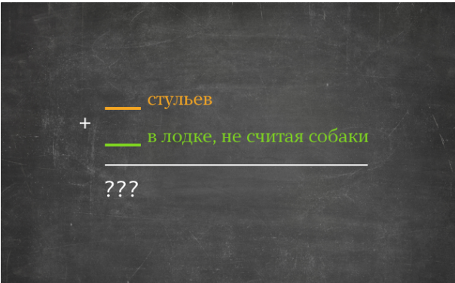

Кино и литература
«В каком своем фильме в 1975 году Леонид Гайдай объединил три новеллы М. Зощенко «Преступление и наказание», «Забавное приключение» и «Свадебное происшествие»?»
«Не может быть!»

Кино и русский язык
От каких греческих слов произошло слово кинематограф?
Кинематограф (от греч.движение и греч. писать, изображать)

Кино и физика

Как называлась первая надежная кинокамера, изготовленная Уильямом Диксоном в 1894 году.

Кинетограф

Кино и история
Что преподавал Нестер Петрович из фильма «Большая перемена»
Историю

Кино и биология
Какую роль сыграла Людмила Гурченко в музыкальном фильме «Мама»
Козу

Кино и география
В каких городах велись съемки фильма «Иван Васильевич меняет профессию»
РОСТОВ, Москва, Ялта

Кино и музыка
Как называли вторую эскадрилью капитана Татаренко в фильме «В бой идут одни старики»?
Поющая.

